Карточка № 1 (Театр на фланелеграфе) Игра «Колобок».
Задачи для педагога: Побуждать детей к активному участию в театрализованной игре.
Игровая задача для детей: Развивать коммуникативные навыки и самостоятель-ность.
Атрибуты: Раскрашенные красками и вырезанные из картона герои (бабушка, дедушка, колобок, заяц, волк, медведь, лиса, декорации)
Предварительная работа: Изготовление домиков для лисы и для зайца, разучивание слов героев сказки и слов автора.
Игровые правила: Дети распределяют роли и определяют очередность выступления героев. Играет 7-8 человек.
Игровые действия: Игра разворачивается в соответствии с сюжетом сказки.
Результат: Инсценировка сказки.
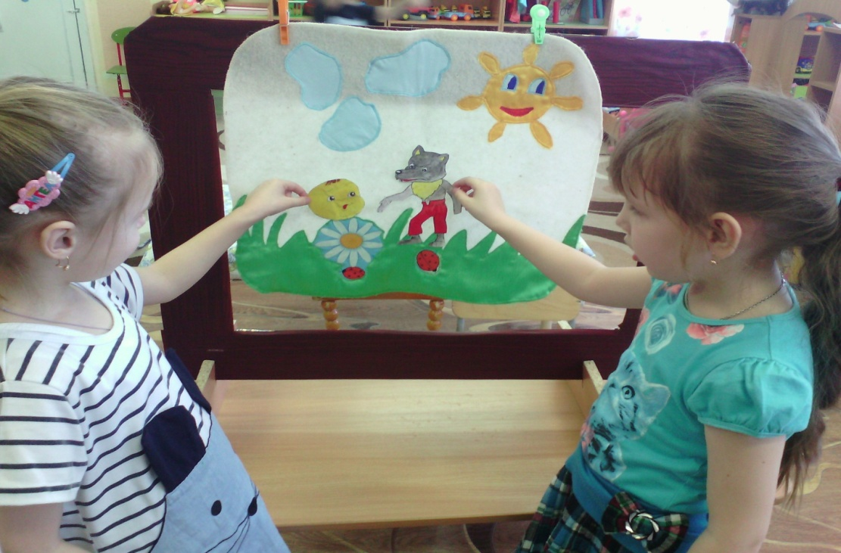
Карточка № 2
(Театр настольный ) Игра «Рукавичка».
Задачи для педагога: Учить детей исполнять средства выразительности мимикой и интонацией
Игровая задача для детей: Расширять словарный запас детей.
Атрибуты: фабричные фигурки героев сказки «Теремок», резиновые игрушки «Дедушка», «Собачка», рукавичка, изготовленная педагогами, вырезанные детьми снежинки.
Предварительная работа: Знакомство с содержанием сказки, рассматривание иллюстраций, разучивание слов героев сказки.
Игровые правила: Играют 8 детей. Они определяют очередность выступления героев.
Игровые действия: Действие сказки начинается со слов автора. Дедушка отправляется со своим щенком Бобиком в зимний лес за дровами и теряет рукавичку. Все звери собираются и дружно живут в рукавичке. Дедушка вспоминает, что потерял рукавичку в лесу и возвращается её искать. Бобик находит пропажу, а все звери разбегаются по лесу.
Результат: Инсценировка сказки.
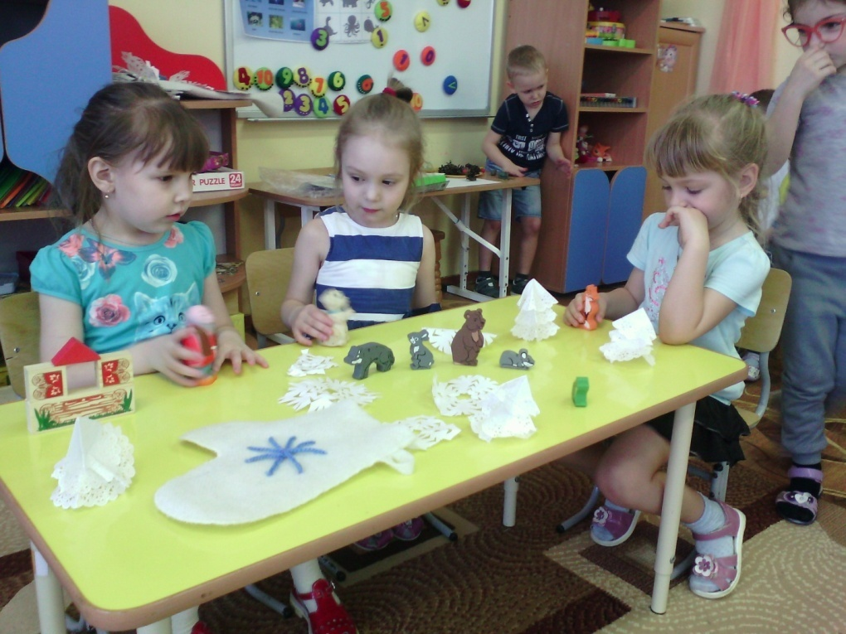
Карточка № 3
(Театр на руке – варежковый)
Игра «Три поросёнка »
Задачи для педагога: Развивать творческие способности детей.
Игровая задача для детей: Развивать внимание и образную память.
Атрибуты: Сшитые куклы - Ниф-ниф, Нуф-нуф,Наф-наф, волк; декорации три домика, лес.
Предварительная работа: Чтение русской народной сказки, разучивание слов героев и слов автора.
Игровые правила: Играет 4 ребёнка. Поиграв один раз, дети могут поменяться ролями. Очередность выступления определяют самостоятельно.
Игровые действия: Действие сказки начинается на полянке , потом действие продолжается в домиках Ниф-Нифа и Нуф-Нуфа и заканчивается в домике Наф-Нафа.
Результат: Инсценировка сказки.
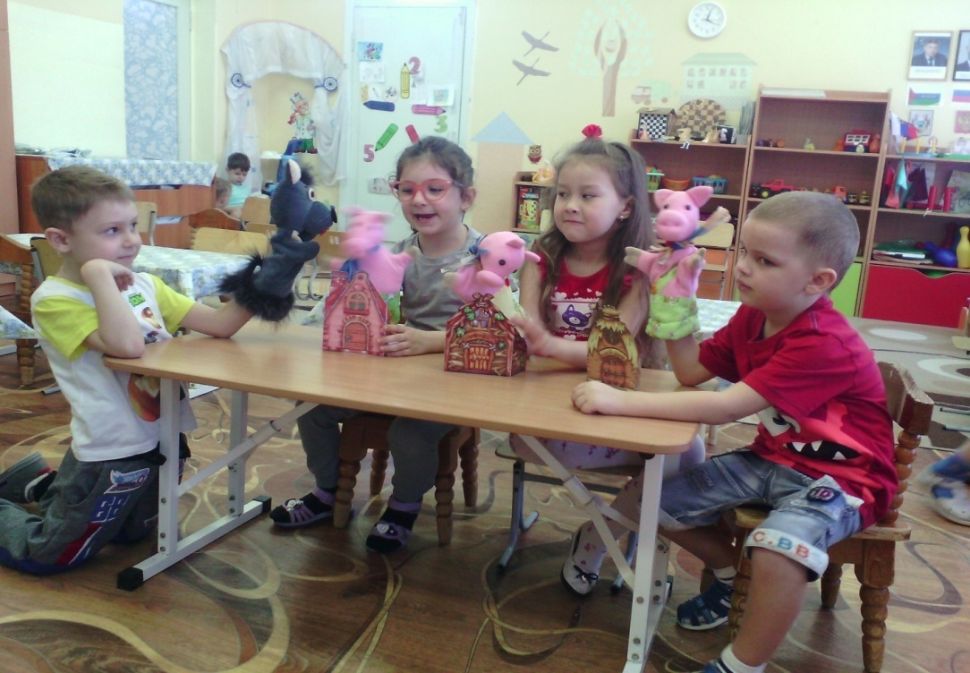
Карточка № 4
(Театр на шпажках) Игра «Грибок-теремок».
Задачи для педагога: Учить обыгрывать литературный текст.
Игровая задача для детей: Учить изготавливать декорации в форме раскрашивания и вырезывания фигур из картона .
Атрибуты: Персонажи раскрашиваются красками и вырезаются : дождик, гриб маленький и большой, заяц, воробей, бабочка, муравей, лиса, мышка, лягушка, солнышко).
Предварительная работа: Знакомство с содержанием сказки В.Сутеева «Под грибом» , рассматривание иллюстраций, разучивание слов героев сказки.
Игровые правила: Играет 11 детей (11 героев, автор- взрослый. Когда дети научатся, за автора может читать ребенок.
Игровые действия: Игра начинается с того, как в лесу начинается дождик, после чего на полянке вырастает маленький грибок. По ходу действия под грибок прячутся все герои . Здесь же спрятался и зайчик от лисы. В конце сказки все герои увидели, что гриб вырос. Вывод: «В тесноте, да не в обиде»
Результат: Инсценировка сказки с помощью воспитателя.
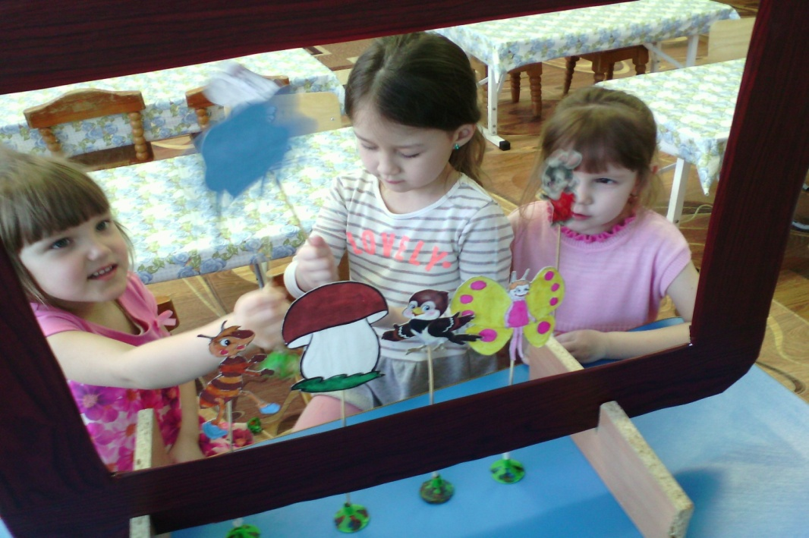

Карточка № 5
(Театр настольный на шпажках – театр теней) Игра «Грибок-теремок».
Задачи для педагога: Учить обыгрывать литературный текст.
Игровая задача для детей: Учить изготавливать декорации в форме вырезывания фигур из картона по шаблону .
Атрибуты: Из черного картона : дождик, гриб маленький и большой, заяц, воробей, бабочка, муравей, лиса, мышка, лягушка, солнышко).
Предварительная работа: Знакомство с содержанием сказки В.Сутеева «Под грибом» , рассматривание иллюстраций, разучивание слов героев сказки.
Игровые правила: Играет 11 детей (11 героев, автор- взрослый. Когда дети научатся, за автора может читать ребенок.
Игровые действия: Игра начинается с того, как в лесу начинается дождик, после чего на полянке вырастает маленький грибок. По ходу действия под грибок прячутся все герои . Здесь же спрятался и зайчик от лисы. В конце сказки все герои увидели, что гриб вырос. Вывод: «В тесноте, да не в обиде»
Результат: Инсценировка сказки с помощью воспитателя

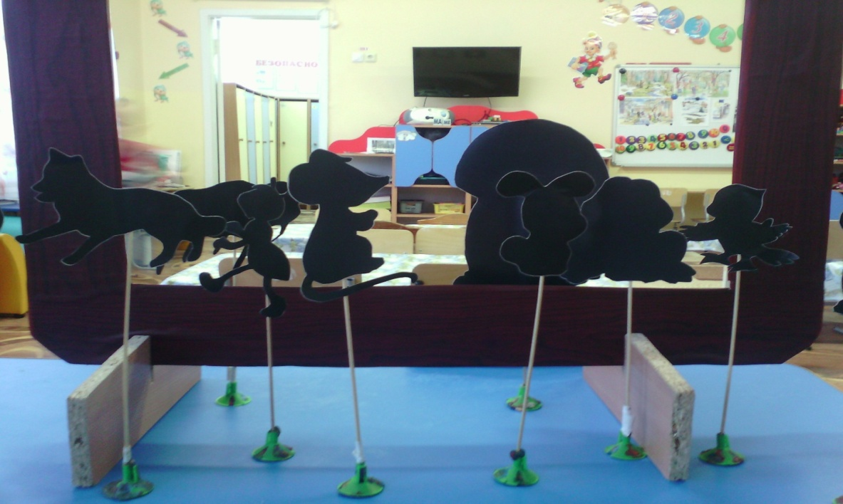

Карточка № 6
(Театр пальчиковые танта - морески «Овощи»)
Игра «Хозяйка однажды с базара пришла…»
Задачи для педагога: Способствовать развитию творческой самостоятельности в передаче образа своего героя.
Игровая задача для детей: Тренировать память, наблюдательность.
Атрибуты: Вырезанные из картона герои стихотворения Ю.Тувима «Овощи» ( Хозяйка, Картошка, Морковка, Петрушка, Горох, Капуста, Свёкла ) ,декорации двора и дома.
Предварительная работа: Чтение стихотворения Ю. Тувима «Овощи», разучи-вание стихотворения наизусть. Оформление декораций.
Игровые правила: Играет 7 детей, ведущий – ребенок.
Игровые действия: Игра начинается около дома. Хозяйка идёт с базара, заходит в дом, выкладывает купленные овощи на стол. Начинается спор между овощами. Хозяйка берёт нож и начинает крошить овощи. Затем все они оказываются в кастрюле.
Результат: Инсценировка стихотворения.
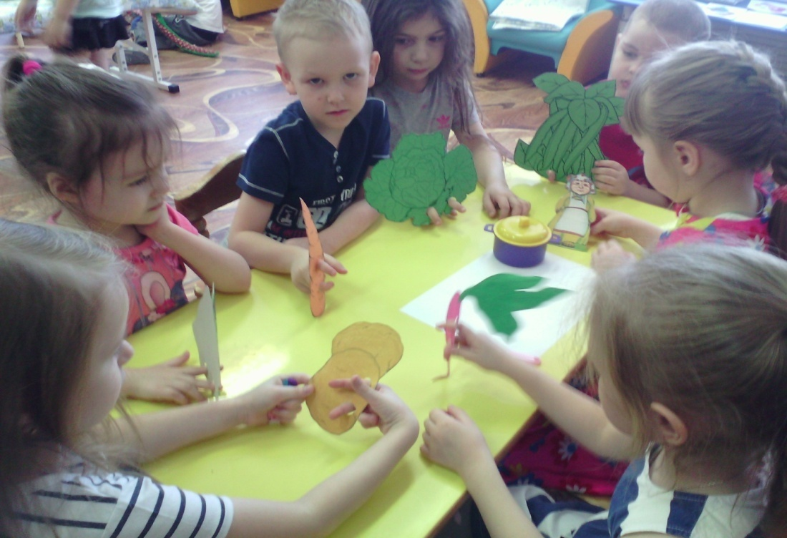

Карточка № 7
( Театр конусный ) Игра «Шахматный теремок».
Задачи для педагога: Способствовать обогащению знакомой игры новыми решениями (изменение атрибутики).
Игровая задача для детей: Тренировать память, наблюдательность.
Атрибуты: Вырезанные из картона шахматные фигуры ,декорации «Шахматный теремок»
Предварительная работа: Повторение содержания русской народной сказки «Теремок», знания шахматных фигур. Оформление декораций.
Игровые правила: Играет 7 детей, ведущий – ребенок.
Игровые действия: Игра начинается с рассматривания автором шахматного теремка. Сюда, следуя сказочному сюжету, по очереди забегают шесть разных, белых или чёрных фигур (от пешки до короля). Король может забраться на «теремок» и уронить его, а остальные фигуры помогут «теремок» «построить»- поднять.
Результат: Инсценировка сказки.

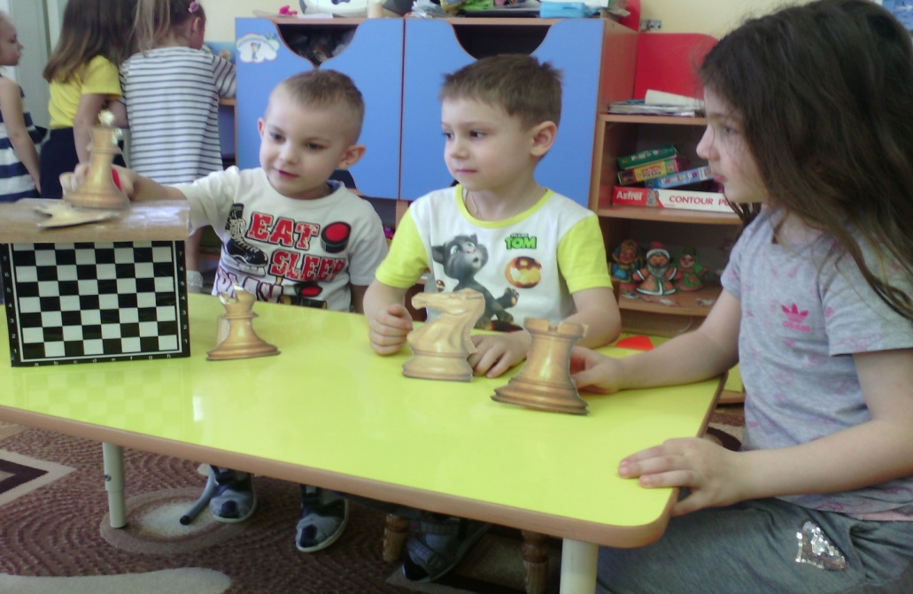
Карточка № 7
(Настольный театр ) Игра «Заюшкина избушка»
Задачи для педагога: формировать чувство общности через создание эмоционального образа (эмоциональный компонент).
Игровая задача для детей: Тренировать память, наблюдательность.
Атрибуты: Вырезанные из картона декорации лубяная и ледяная избушка , фабричные фигурки героев сказки.
Предварительная работа: Оформление декораций.
Игровые правила: Играет 5-6 детей, ведущий – ребенок.
Игровые действия: Игра начинается с показа домиков лисы и зайчика. Далее действие происходит в соответствии с сюжетом сказки.
Результат: Инсценировка сказки.

